

本科实验报告

课程名称： | 操作系统
姓 名： | 黄文杰
学 院： | 计算机科学与技术学院
系： | 计算机科学与技术系
专 业： | 软件工程
学 号： | 3210103379
指导教师： | 夏莹杰

2023年 12月 10日

浙江大学操作系统实验报告

实验名称： Lab 5: RV64 缺页异常处理
电子邮件地址： 2438452556@qq.com 手机： 15167970568
实验地点： 浙江大学玉泉校区 实验日期： 2023 年 12 月 10 日

一、实验目的和要求
- 通过 vm_area_struct 数据结构实现对 task 多区域虚拟内存的管理。
- 在 Lab4 实现用户态程序的基础上，添加缺页异常处理 Page Fault Handler。
- 为 task 加入 fork 机制，能够支持通过 fork 创建新的用户态 task 。

实验过程
- 在开始 Lab5 之前
调整 pt_regs 和 trap_handler，来更好地捕获异常并辅助调试。
调整结果如下：
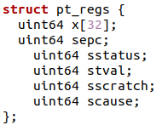
pt_regs调整之后，_traps_switch也需要调整：
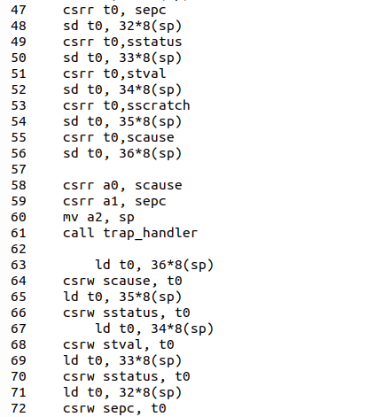

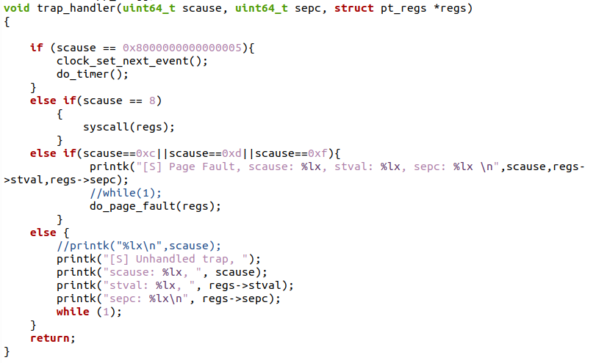

- 准备工作
从 repo 同步以下文件夹: user 并按照以下步骤将这些文件正确放置。
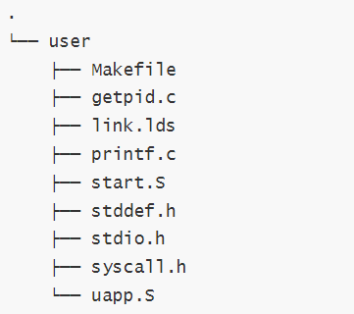
- 实现 VMA
修改 proc.h，增加如下相关结构：
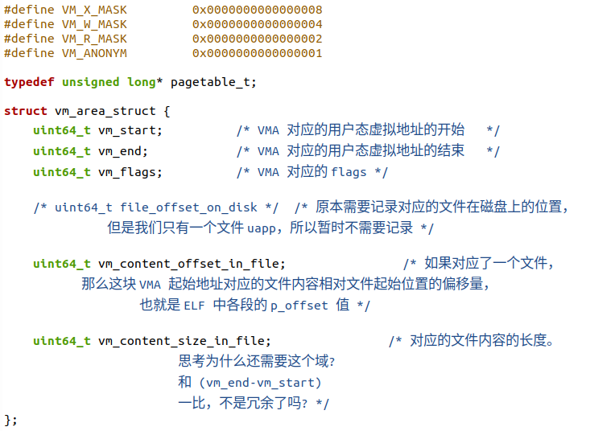
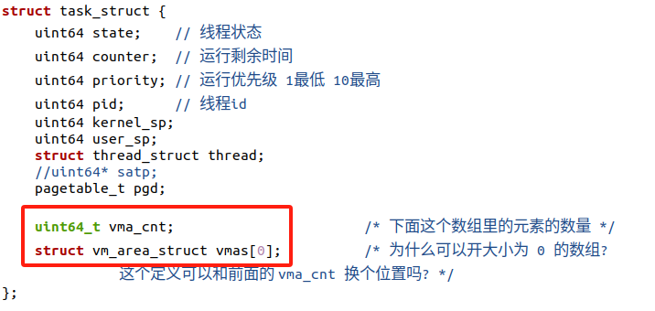
为了支持 Demand Paging（见 4.3），我们需要支持对 vm_area_struct 的添加和查找。
·find_vma（） 查找包含某个 addr 的 vma，该函数主要在 Page Fault 处理时起作用，实现代码如下：
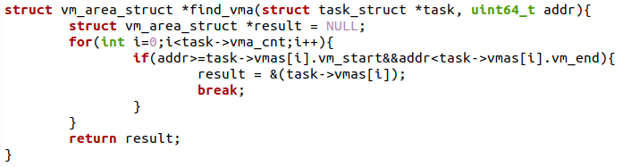

·do_mmap（）创建一个新的 vma，实现代码如下：
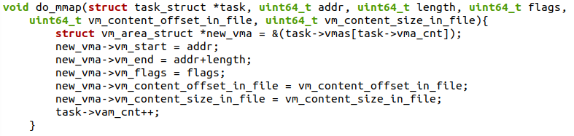

- Page Fault Handler
  - RISC-V Page Faults
RISC-V 异常处理：当系统运行发生异常时，可即时地通过解析 scause 寄存器的值，识别如下三种不同的 Page Fault。
SCAUSE 寄存器指示发生异常的种类：
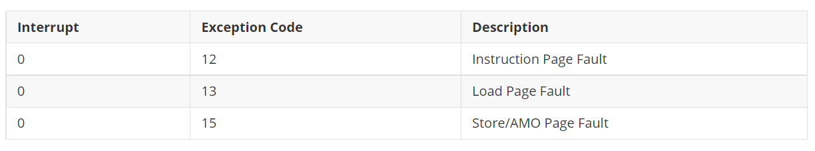

  - 常规处理 Page Fault 的方式介绍
处理缺页异常时所需的信息如下：
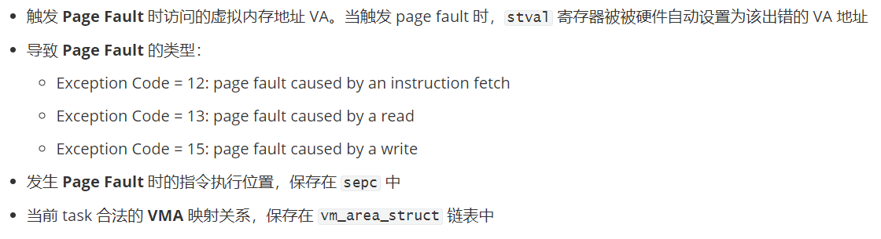
处理缺页异常的方式：


  - Demand Paging
（“在映射页面时，我们不真正对页表进行修改，只在 `mm->mmap` 链表上添加一个 `vma` 记录。当我们真正访问这个页面时，我们再根据缺页的地址，找到其所在的 `vma`，根据 `vma` 中的信息对页表进行映射。”）
在前面的实验中提到，Linux 在 Page Fault Handler 中需要考虑三类数据的值。我们的实验经过简化，只需要根据 vm_area_struct 中的 vm_flags 来确定当前发生了什么样的错误，并且需要如何处理。在初始化一个 task 时我们既不分配内存，又不更改页表项来建立映射。回退到用户态进行程序执行的时候就会因为没有映射而发生 Page Fault，进入我们的 Page Fault Handler 后，我们再分配空间（按需要拷贝内容）进行映射。

修改 task_init 函数代码，更改为 Demand Paging
- 取消之前实验中对 U-MODE 代码以及栈进行的映射
- 调用 do_mmap 函数，建立用户 task 的虚拟地址空间信息，在本次实验中仅包括两个区域:
- 代码和数据区域：该区域从 ELF 给出的 Segment 起始地址 phdr->p_offset 开始，权限参考 phdr->p_flags 进行设置。
- 用户栈：范围为 [USER_END - PGSIZE, USER_END) ，权限为 VM_READ | VM_WRITE, 并且是匿名的区域。
（由于之前 `load_program` 会同时做好代码和用户栈的设置，此时需要改为只做代码区域的映射。且该函数不再会在 task_init 被调用了，而是在 Page Fault 处理时在进行调用。）
- 对以下两个区域创建对应的 vm_area_struct, 并且映射到用户空间，但是不真的分配页。映射需要一个物理地址，我们可以先使用 NULL，而在之后真的分配了页之后，再填充真正的物理地址的值。
- 代码区域：该区域从 ELF 给出的起始地址 ehdr->e_entry 开始，大小为 uapp_end - uapp_start(ramdisk_end - ramdisk_start).
- 用户栈
修改结果如下：
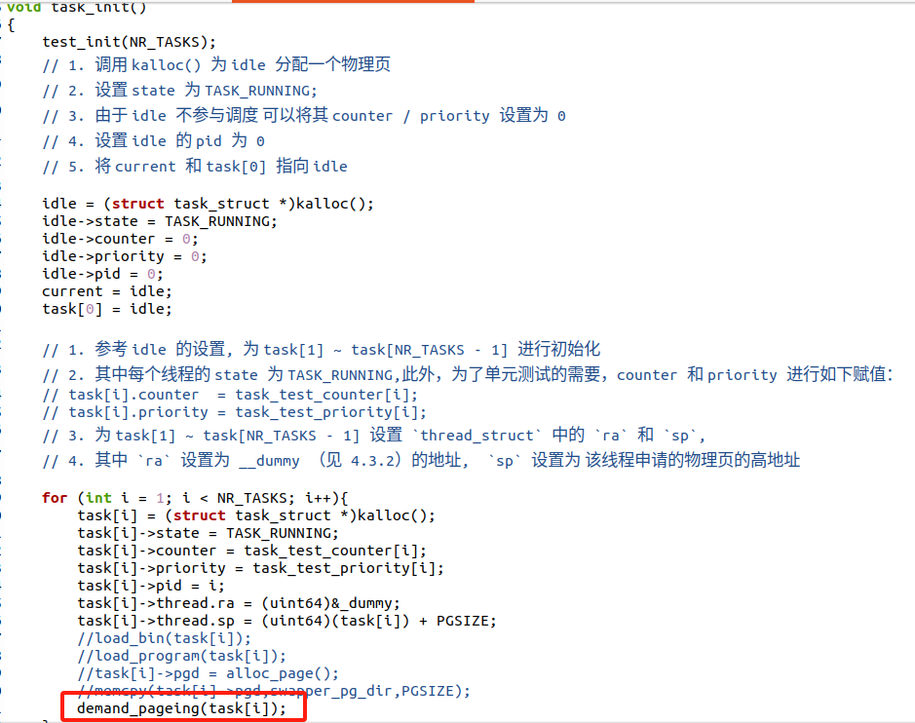
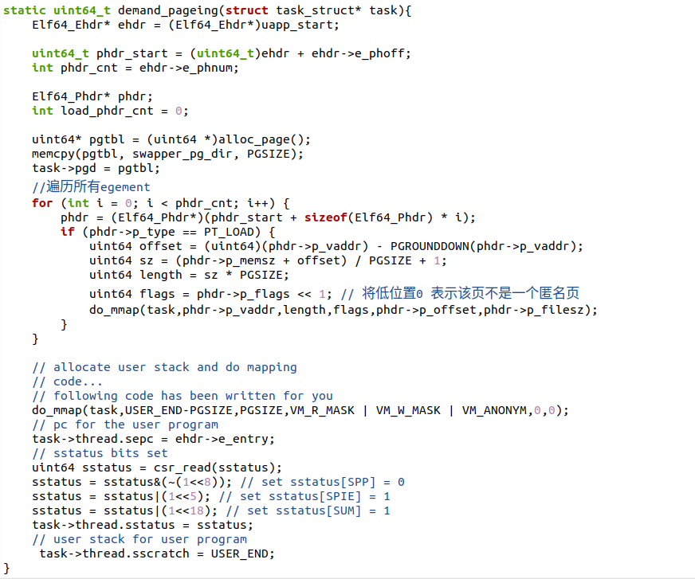
可以看到，我们在demand_paging中取消了之前在load_program中直接对内存的映射拷贝，而是采用do_mmap的形式为相应的segment添加一个vma，后续可以通过这个vma获取相关信息，在do_page_fault中进行映射

在完成上述修改之后，如果运行代码我们就可以截获一个 page fault，如下所示：
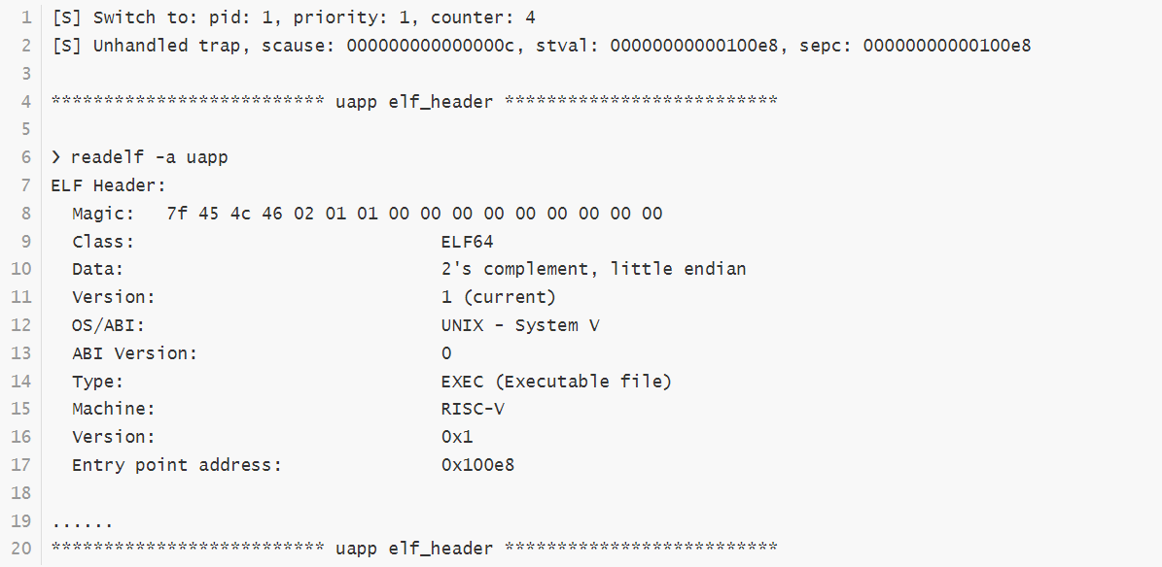
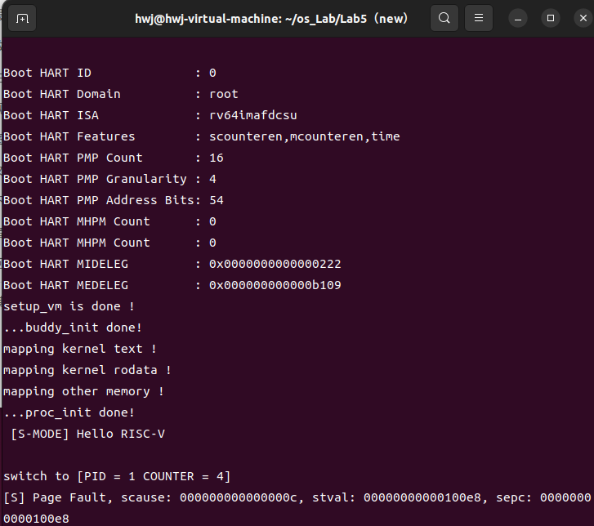
可以看到，发生了缺页异常的 sepc 是 0x100e8，说明我们在 sret 来执行用户态程序的时候，第一条指令就因为 V-bit 为 0 表征其映射的地址无效而发生了异常，并且发生的异常是 Insturction Page Fault。

实现 Page Fault 的检测与处理
- 修改 trap.c, 添加捕获 Page Fault 的逻辑
- 当捕获了 Page Fault 之后，需要实现缺页异常的处理函数 do_page_fault。 我们最先捕获到了一条指令页错误异常，这个异常需要你新分配一个页，并拷贝 uapp 这个 ELF 文件中的对应内容到新分配的页内，然后将这个页映射到用户空间中。
- 我们之后还会捕获到 0xd, 0xf 类型的异常，处理的逻辑可以参考这个流程： 对于第一次 Page Fault，即缺失代码页导致的 Instruction Page Fault，原则上说，我们需要先到磁盘上读取程序到内存中，随后再对这块内存进行映射。但本次实验中不涉及文件操作，uapp 已经在内存中了，所以我们只需要把代码映射到相应的位置即可。对于第二次 Page Fault，即缺失栈页导致的 Store/AMO Page Fault，我们只用分配一个匿名的页（通过 kalloc），随后将其映射上去即可。

添加的代码如下：
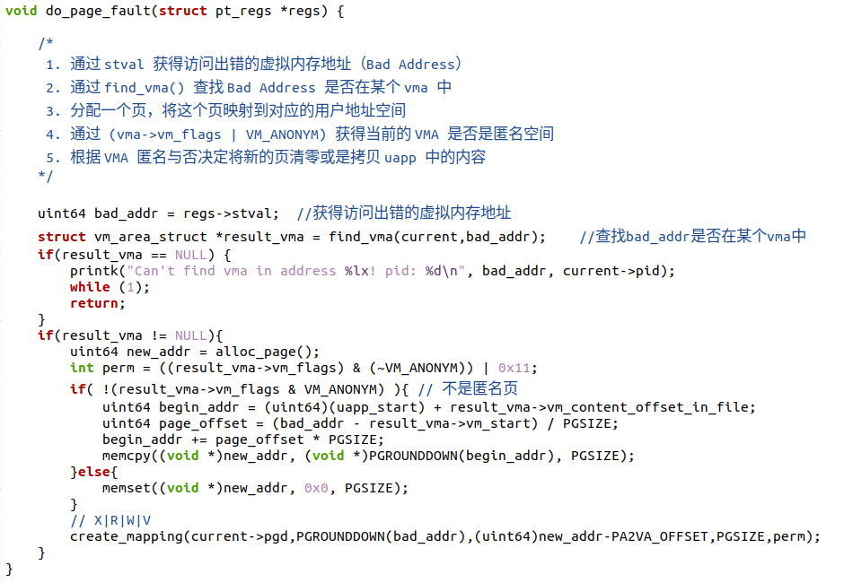
在这个步骤当中，需要注意的是，要根据bad_addr和vma->vm_start的偏移来确定要拷贝那一块用户程序的内容。

- 编译及测试

由试验结果可以看出，一个task会经历3次page fault
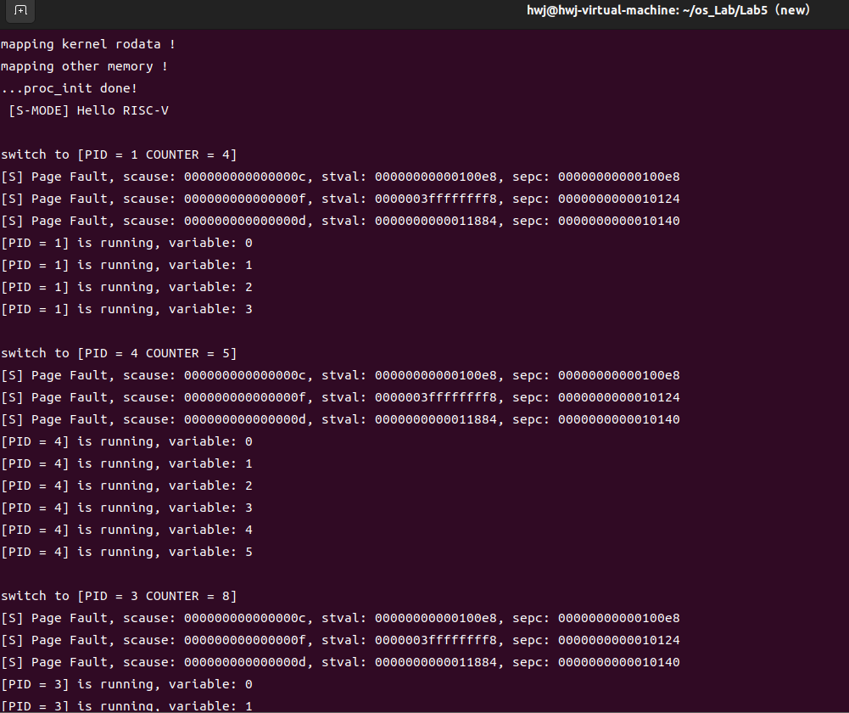
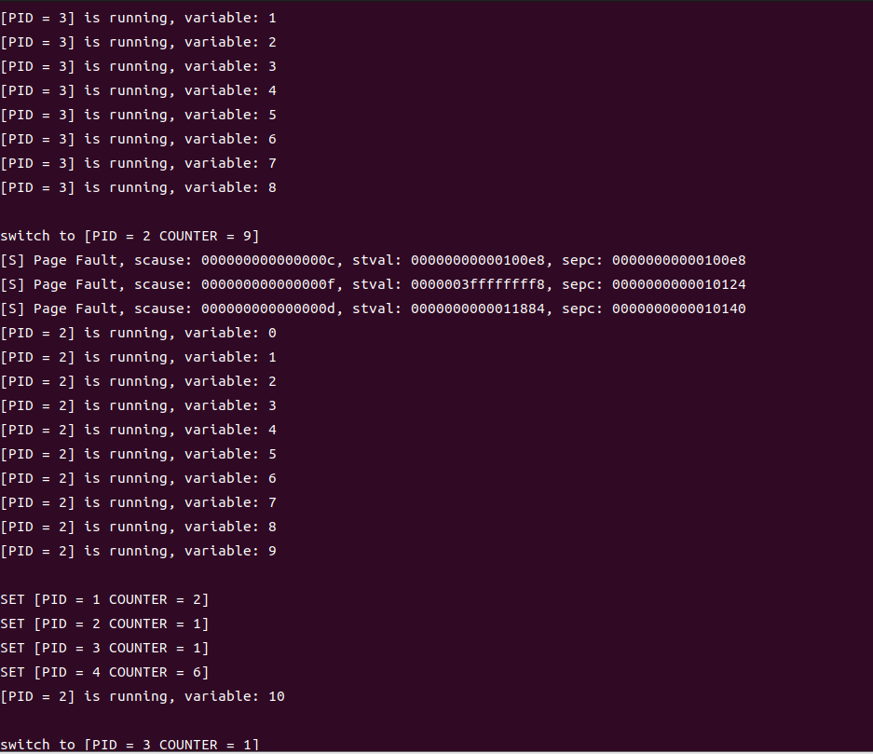
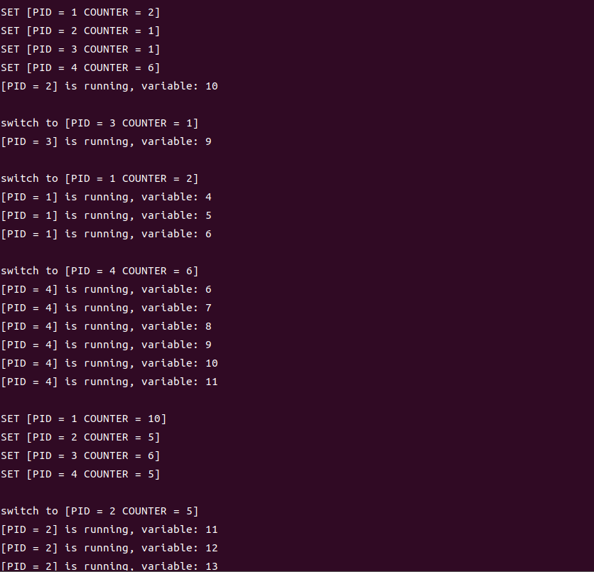

讨论和心得
在做这个实验的时候，我对前面几个实验的内容已经忘得差不多了，所以刚开始做的时候花了较多的时间“复习”了前面几个实验的内容，虽然这增加了我的工作量，但却在一定程度上让我对这一系列实验整体上有了更深入的认识，之前一些不太理解的知识点也在琢磨的过程中渐渐弄明白了。虽然这个实验的工作量不算特别大，但是我还是花了不少时间调试bug，尤其是最后一个部分do_page_fault，我花了很久去弄清楚要拷贝的区域和映射的虚拟地址区域的关系。总的来说，通过完成这个实验，我对操作系统中关于page_fault这部分有了更深入的认识。

四、思考题
1. uint64_t vm_content_size_in_file; 对应的文件内容的长度。为什么还需要这个域?

因为除了跟文件建立联系以外，VMA 还可能是一块匿名 (anonymous) 的区域。例如被标成 [stack] 的这一块区域，和文件之间并没有什么关系。而匿名区域的vm_content_size_in_file等于0，但是vm_end - vm_start却不等于0。同时，某一个映射区域可能没有被填满，用vm_content_size_in_file可以帮助处理边界问题。

- struct vm_area_struct vmas[0]; 为什么可以开大小为 0 的数组? 这个定义可以和前面的 vma_cnt 换个位置吗?

struct vm_area_struct vmas[0]; 这个定义，它实际上是一个 C 语言中的技巧，叫做“零长数组”。这个技巧的本质是在结构体中定义一个长度为 0 的数组，这样就可以在运行时动态地分配数组的内存空间。在这个结构体中，这个数组的作用是用于存储虚拟内存区域的信息。由于数组的长度是动态分配的，所以不能和vma_cnt交换位置，否则可能会改变结构体在内存中的布局，可能导致错误的访问和解释。

五、附录
- 参考资料
- RISC-V Assembly Programmer's Manual
- RISC-V Unprivileged Spec
- RISC-V Privileged Spec
- RISC-V 手册（中文）
- 【1000个Linux内存知识-007】-ELF文件中的段Segment和节Section的区别是什么？代码段和数据段是段还是节？.bss .data是什么？【readlef -l】_section和segment的区别-CSDN博客
- Lab 6：RISC-V 动态内存分配与缺页异常处理 - 知乎 (zhihu.com)

- 一些寄存器的详细信息
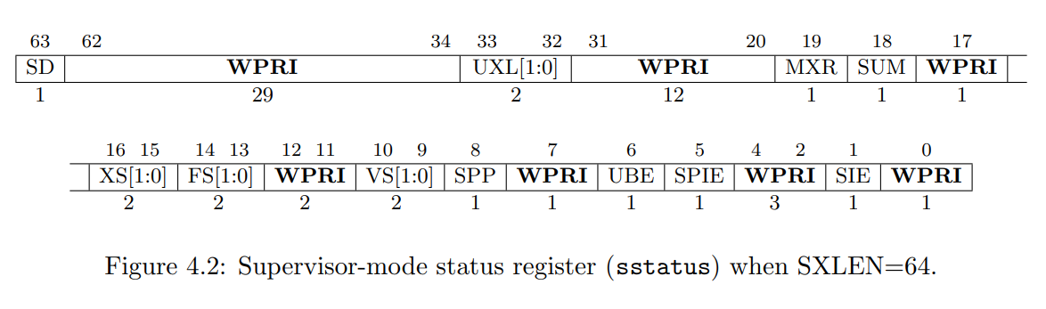

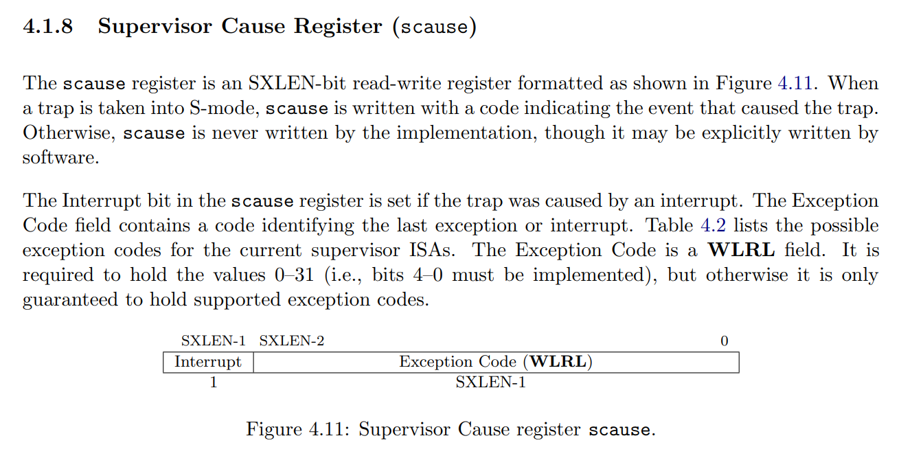

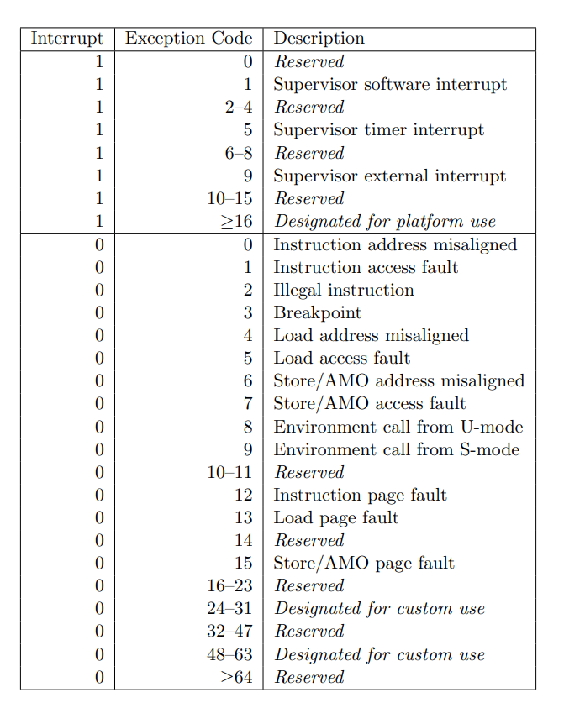

- RISC V 通用寄存器列表
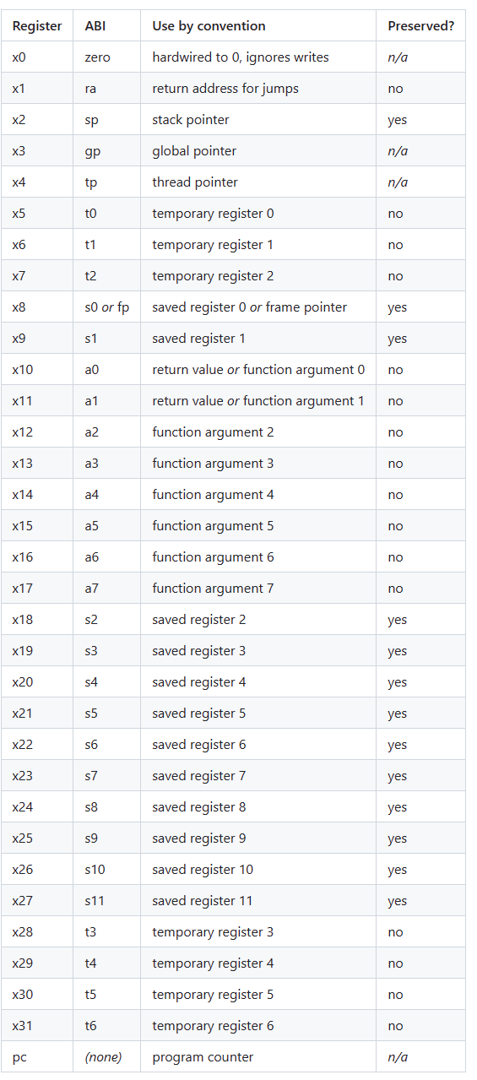

- 汇编指令
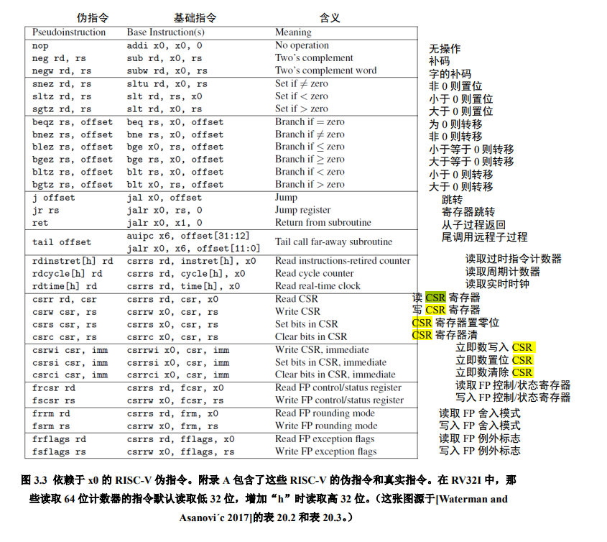
- 页表
